童言童语畅游童话小镇

——学习任务群视阈下小学语文三年级上册童话单元的作业设计

博爱小学 王欣怡

从课程标准最新理念来看，《普通小学语文课程标准（2022年版）》中对语文学习任务群的提出，掀起了“任务群”的热潮。从“学习任务群”的核心理念出发，“群”不仅仅是一个群体的“群”，它还包含着许多“学习任务”通过整合而构成的“群”。在学习任务群的影响下，各类学习任务通常具有关联性、情境性和综合性，是“听、说、读、写”的互动，更是当下作业设计的依托。在义务教育阶段的语文学习任务群分为基础性学习任务群、发展性学习任务群以及拓展性学习任务群。因此在任务群视角下，作业设计也可以分为基础性作业、发展性作业与拓展性作业。

从教材内容设计来看，部编版小学语文教材单元多以主题式进行设计。以小学三年级上册第三单元为例，本单元的单元主题是“童话”，语文要素是“感受童话丰富的想象；试着自己编童话，写童话”。这一单元精选了《卖火柴的小女孩》、《那一定会很好》、《在牛肚子里旅行》以及《一块奶酪》等童话故事，并设置了“快乐读书吧”栏目。基于此，可以发现单元习作与课文内容紧密相联，但在题材以及故事编写的选择上又不局限于课文。

在这一童话单元中，作业设计整合单元内容，创设“遨游童话小镇”的有趣大情境，从单元整体的角度出发进行设计，依托“语文园地”、书后思考以及学校“魔方作业”三大内容，分层设计课前的基础性作业、课时中的发展性作业以及课后的拓展性作业。本设计围绕单元语文要素展开，将童话的想象丰富贯穿到底，学生乘着想象的翅膀畅游奇妙的童话王国，感受童话丰富的想象，在交流的基础上试着自己编童话、写童话，潜移默化之中培养学生的语文素养。

1. **结合“语文园地”设计基础性作业**

部编版教科书基于单元整体性的编排原则，“语文园地”设置的栏目和编选的内容，与篇章导语页中明确的“语文要素”和“人文主题”遥相辉映，既是对单元学习的适时梳理，又是与课外链接的有效拓展。

三上第三单元的语文园地分别设计了“交流平台”、“识字加油站”、“字词句运用”、“日积月累”四部分。作为基础作业，笔者聚焦“识字加油站”、“字词句运用”以及结合单元重点进行分类设计。

1. 逛童话小镇 认字词家族

针对“识字加油站”、“字词句运用”中的字词，笔者将基础作业：认识同音字，积累口字旁的字，区分多音字创设为三大家族的背景，让学生在情景中趣味读写，积累运用。

1.童话小镇之同名兄弟

园地中的“识字加油站”设计了同音字的辨认与组词这一项内容，作业设计将针对字词难点，创设童话小镇“同名兄弟”的辨认的情境，让学生识记对“申”、“介”、“绍”、“宗”、“乙”“召”、“孝”。通过加一加、减一减的方法，体会“语文算数”，巧辨同音字。

1. 童话小镇之“口”的孩子

在语文园地“词句段的运用”中，以口为基础，辐射出了三类口字旁的字。这些字有些来源于课文的总结，有些是课外的拓展。在设计基础作业时，可以创设“口妈妈”生宝宝的方法，并且帮同类宝宝取名字，将口字旁的字分为“叫声”一类、“拟声词”一类以及“动作”一类。学习之后，再帮“口”妈妈们找失散的宝宝，从而达到补充归类“口字旁” 同类词的教学目标。

语文园地既是一个单独的板块设置，又是单元整体性坐标下的价值点，作业设计要从助力单元语文要素落实的角度，审视语文园地中栏目设置的用意，实现语文园地“承载课内、开启课外”的价值定位，推动学生素养发展发挥自身应有的价值。让语文园地服务于“单元的作业设计”，任务群视阈下的作业设计依托于“语文园地”。

1. **基于“单元要素”设计发展性作业**

基于三年级语文第三单元“感受童话丰富的想象，试着自己编童话，写童话”的语文要素，引导学生通过任务闯关，品读童话故事，感悟故事中的真善美，在逛童话小镇的同时，探寻创编童话故事的奥秘。以“课内学童话，课外研童话”双线并行模式，进行了一系列的发展性作业设计，进行沉浸式的童话学习体验。

在进行作业设计之前，需要充分思考驱动型问题：“如何发挥丰富的想象创编童话故事？”并通过驱动型问题，结合学生学习现状，探究两大子问题：“创编童话故事需要的要素有哪些？”、“创编童话故事时，如何把故事情节写清楚？”，从问题出发，结合情境探索任务。

1. 故事体验馆
2. 寻找小镇地图

在探究子问题：“创编童话故事时，如何把故事情节写清楚？”时。可以创设梳理童话小镇地图的方法。让学生走进童话，有效地梳理文章的脉络。与此同时，在童话单元的拓展作业设计中，为了让学生更清晰的了解思维导图，在课堂上设计了发展性作业：梳理“表格”和“思维导图”的创作。

1. 借助表格

三年级上册第三单元的“童话”单元，充满了神奇的想象，有精读课文《卖火柴的小女孩》《在牛肚子里旅行》，略读课文《那一定会很好》《一块奶酪》。根据课文特点，为了在课时作业中巧借表格带领学生感受童话“神奇曲折”的故事情节和优美活泼的文本语言。在创设“寻找童话”小镇地图情境的同时，借助交流平台，带领学生回顾童话故事的基本要素，为后期写童话做好铺垫。

以《卖火柴的小女孩》为例，可以设计如下表格：

|  |  |  |
| --- | --- | --- |
| 擦燃火柴 | 看到的 | 愿望 |
| 第一次 |  |  |
| 第二次 |  |  |
| 第三次 |  |  |
| 第四次 |  |  |
| 第五次 |  |  |

与此同时，作业设计还可以将表格从课堂作业延伸到生活中，将阅读童话的方法和技能辐射到日常生活的阅读中。因此在作业设计时，还丰富了表格的形式，让学生既可以在课堂学习中遨游于童话世界，还可以在生活中畅想童话故事。

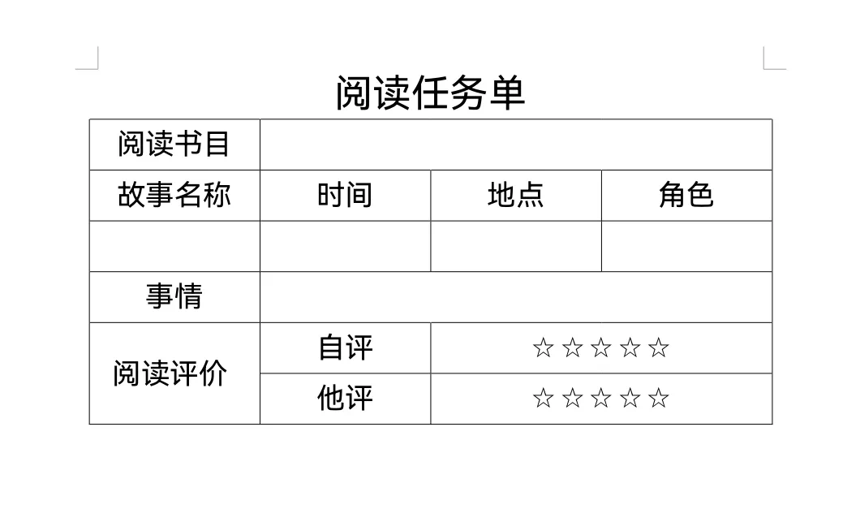

1. 创作思维导图

在童话小镇中，在学生了解童话故事中的基本要素之后，为了使童话故事的情节进一步清晰地呈现出来，让学生在课后依旧能通过涂涂画画的方式，为童话小镇设计地图，挑选自己最喜欢的童话故事，梳理故事中的主要情节，了解事情的起因、经过、结果，进行故事思维导图的绘制。

1. 争当配音大师

童话故事最不乏多样的对话，因此在童话小镇中的第二站中，设计了“应聘童话小镇配音大师”的发展性作业。借助趣配音软件，让学生走进童话故事，感受语言的趣味与童话的魔力。借助学校“五爱课程”和“读书活动”，开展趣配音展示活动，为之后创作童话进一步奠定基础。

1. 魔法道具铺

童话的魔力在于奇妙的想象与美好的期盼。因此在作业设计中可以创设魔法道具铺，让学生从词到句，从句到段，想象创编奇妙的故事。魔法道具铺里面卖着神奇药水。神奇药水可以让故事主人公发生奇妙的变化，也可以让故事情节一波三折，全看孩子的选择，让孩子成为童话的创作者。

1. **结合“魔方作业”设计拓展性作业**
2. “戏精”诞生记

童话故事情节跌宕起伏，并塑造很多虚拟的人物形象，为了帮助学生更好地感知童话，拓展性作业可以根据童话故事中描写的故事情节和人物，鼓励学生扮演童话中的角色，在表演中走进主人公的内心世界，更加深入地理解童话的文体特点，从而逐步提高学生的思考力，同时提高学生的主动性和积极性。

借助学校“五爱课程”和校、区STED大赛的展示平台，让学生成为可爱小“戏精”，自由组队，合作演一演童话故事。

例如：《在牛肚子里旅行》中，学生通过揣摩蟋蟀红头与青头的对话并进行角色扮演，在表演中体会角色心情，激发的兴趣，唤起角色认同；《一块奶酪》可以让学生自由组队，体会蚂蚁队长从想吃奶酪到下定决心拒绝诱惑，严于律己的品质。孩子在成为“戏精”的道路上，走进了童话，感受了童话想象的魔力。为后期童话的编写奠定基础。

（二）作品创作室

1.争做小作家

在“向读学写”的理念下，结合第三单元的语文要素，在拓展作业中让学生做一做小作家，用上童话小镇中学到的本领，想象创编童话故事。借助习作中的词句，让学生自由选择，插上想象的翅膀，创编属于自己的童话故事，并形成班级作品集，出版属于自己班级的故事书。

2.争当小医生

语文园地的“词句段运用”板块中，还特意设计了修改符号的学习。因此在拓展性作业中，可以在孩子创编完故事后，做一做“小医生”，为童话故事挂号诊疗，用上新学的修改符号，互相修改同学的故事，真正做到学以致用。

正如梅子涵先生所说：“我们是为童年做事的人。”当童话与童年相遇，我们要做的是带着高尚的儿童情趣，怀着高尚的儿童素养，打着高调的语文意识，引领孩子们走进如果子冰酪般纯净又甘甜，丰富又美好的童话教学中，编织童年最真最美的梦。结合前沿的核心思想，以“群”为媒介，为孩子设计有梯度的作业。